Título de la materia: | Matemáticas
Nivel: | Bachillerato 1 | Opción: | D
Nombre: |  | Grupo:
Evaluación: |  | N.º:
Calificación: |  | Fecha:

Ejercicio nº 1.-

Halla el dominio de definición de las siguientes funciones:

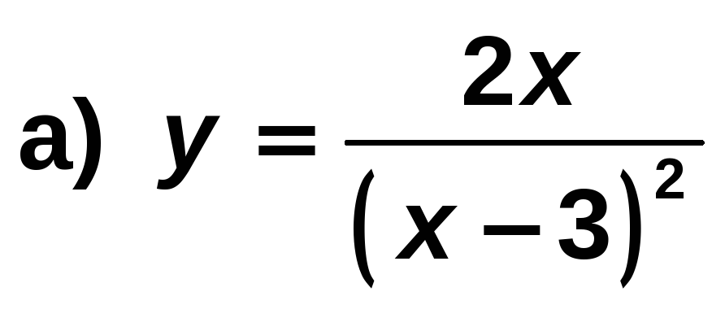

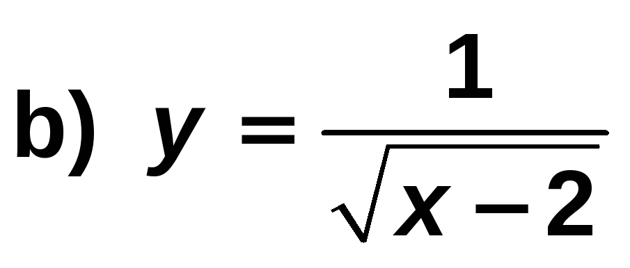

Ejercicio nº 2.-

A partir de la gráfica de las siguientes funciones, indica cuál es su dominio de definición y su recorrido:

a) | b)
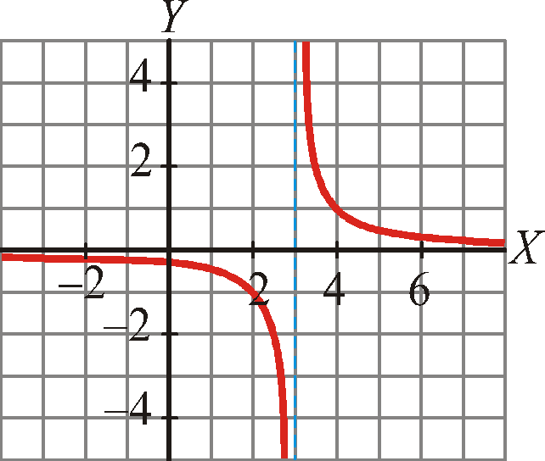 | 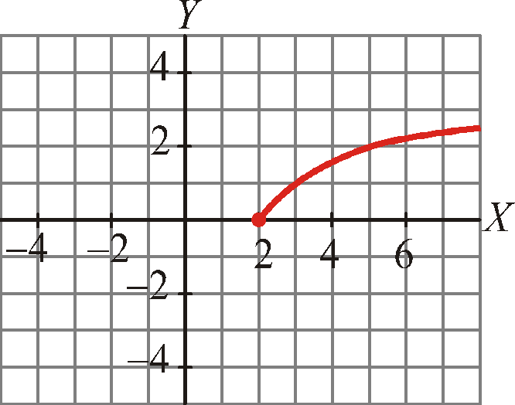

Ejercicio nº 3.-

Dibuja la gráfica de la función:

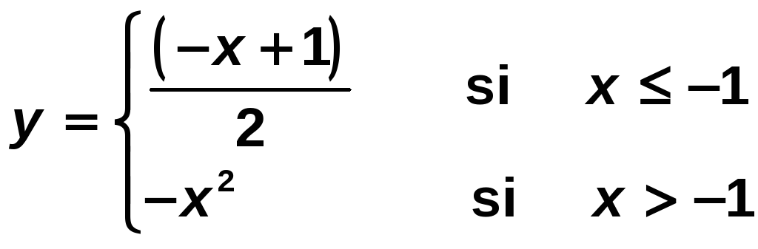

Ejercicio nº 4.-

Esta es la gráfica de la función y = f(x). Representa, a partir de ella, la función y = │f(x)│:

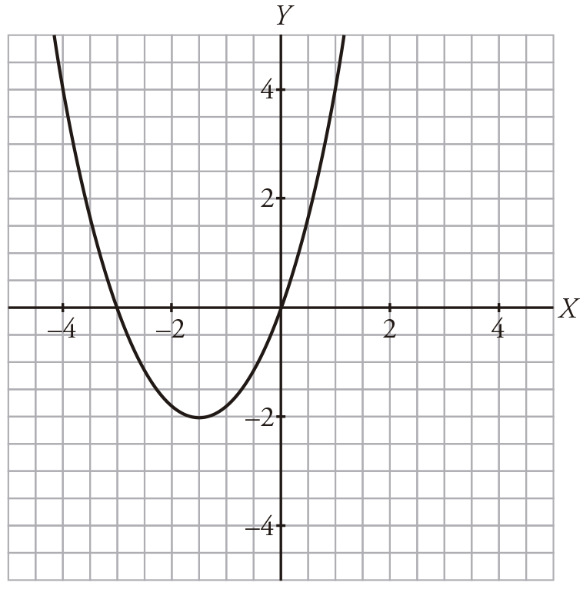 | 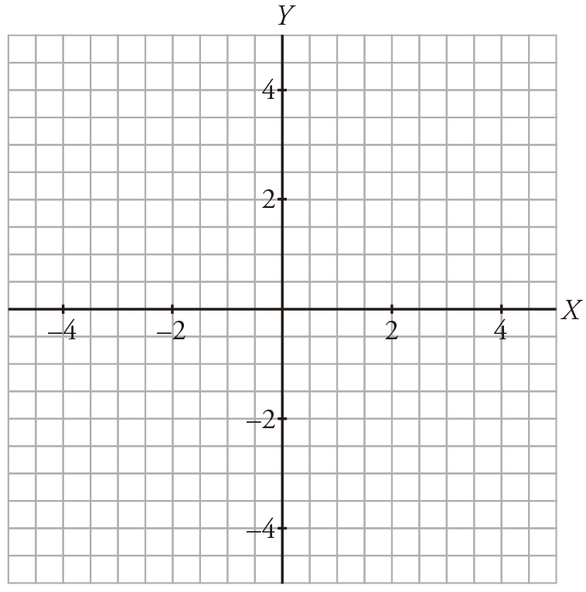

Ejercicio nº 5.-

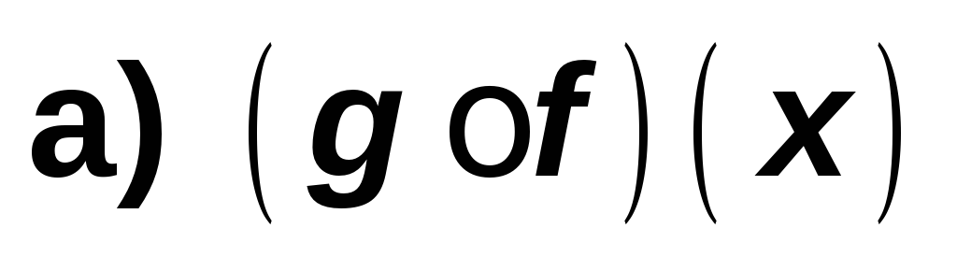
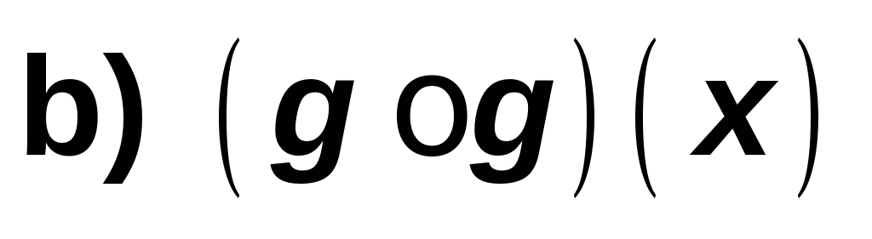

Ejercicio nº 6.-

Calcula la función inversa de:

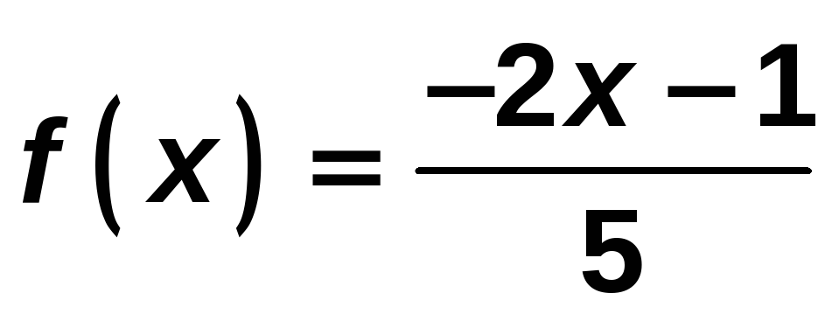

Ejercicio nº 7.-

Halla el dominio de definición de las siguiente funciones:

